مديرية التربية لولاية الوادي دورة مـــاي 2024
متوسطة المجاهد تومي الساسي المدة: ســاعة ونصف
الامتحان التجريبي لشهادة التعليم المتوسط مادة العلوم الفيزيائية والتكنولوجيا
الجزء الأول: (12 ن)
التمرين الأول: (06ن) ( الجزء الأول والثاني من هذا التمرين منفصلان)
الجزء الأول: نسكب كمية من محلول حمض كلور الماء (HCl) في أنبوب اختبار يحتوي على صفيحة من معدن الحديد (Fe)، فنلاحظ حدوث فوران وتغير لون المحلول إلى الأخضر الفاتح (الوثيقة 01).
(H⁺+Cl⁻)_{(aq)} | (H⁺- Cl⁻)_{(aq)} | (H⁺+2Cl⁻)_{(aq)}
1 ـ أـ اختر الصيغة الشاردية الصحيحة لحمض كلور الماء.
Fe
HC$l$

ب ـ سم الغاز الناتج ثم بين كيف يتم الكشف عنه.
الوثيقة 1
جـ ـ فسر سبب ظهور اللون الأخضر الفاتح في المحلول.
2 ـ أكتب المعادلة الكيميائية المنمذجة لتفاعل محلول حمض كلور الماء مع معدن الحديد بالصيغة الشاردية.
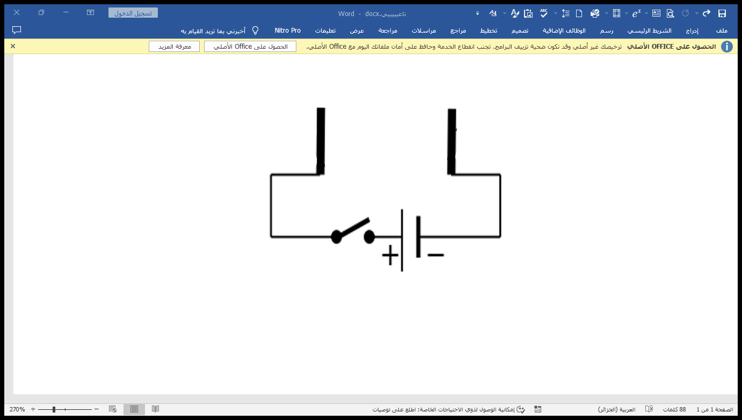
الجزء الثاني: بغرض تحضير غاز ثنائي الكـلور نقـوم بعمليـة التحليل الكهربـائي لمحلول كلور الرصاص (${Pb}^{2+}+{2Cl}^{-}$) وذلك بوضعه في وعاء تحليل كهربائي مسرياه من الغرافيت كما توضحه الوثيقة 02.
محلول كلور
الرصاص
A
B
الوثيقة 2
1 ـ سمّ المسريين A و B.
2 ـ نغلق القاطعة، صف ما يحدث بجوار كل مسرى مدعما إجابتك بمعادلة كيميائية (عند كل مسرى).
3 ـ اكتب المعادلة الكيميائية الاجمالية لهذا التحليل الكهربائي.
التمرين الأول (06ن)
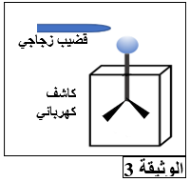
في حصة الأعمال المخبرية ولتفسير ظاهرة التكهرب قام التلاميذ بالتجربتين التاليتين:
ـ التجربة الأولى: تم دلك قضيب زجاجي بقطعة حرير وتقريبه من قرص الكاشف الكهربائي دون لمسه (الوثيقة 03).
ـ ماذا تلاحظ في هذه التجربة ؟ قدم تفسيرا علميا لملاحظاتك.
قضيب زجاجي

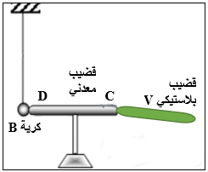
ـ التجربة الثانية: تم دلك قضيب بلاستيكي(V) بقطعة صوف وملامسته لقضيب معدني (CD) موضوع على حامل عازل، حيث يلامس القضيب (CD) كرية (B) خفيفة مغلفة بورق الألمنيوم ومعلقة بخيط عازل
وغير مشحونة (الوثيقة 04).
1 ـ فسر ما يحدث للكرية (B) في هذه الحالة.
2 ـ ماذا يحدث للكرية لو استبدلنا الحامل العازل بحامل آخر معدني ؟

الصفـــــــــحة 1/2
الوثيقة 4
الجزء الثاني: (08ن)
الوضعية الإدماجية:
لدراسة بعض الظواهر الميكانيكية نحقق التجارب التالية: (نأخذ g= 10 N/Kg )
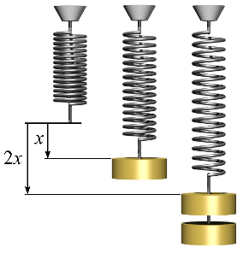
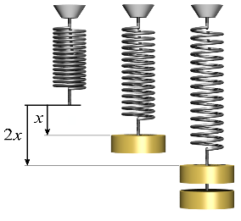
ـ التجربة الأولى:
(s)
تجربة1
1.5N
تجربة2
الوثيقة 5
خيط ƒ
؟
نعلق جسما صلبا (s) كتلته (m=400g) بواسطة خيط في مخطاف ربيعة كما توضحه التجربة 1 (الوثيقة 05).
1 ـ حدد القوى المؤثرة على الجسم (s) وهو معلق مع الترميز.
2 ـ احسب شدة ثقل الجسم (s), ثم مثل القوى المؤثرة عليه باستعمال سلم الرسم: ( اعد رسم الجسم (s) فقط) 2N 1cm
ـ التجربة الثانية
تم غمر الجسم (s) كليّا في وعـاء به ماء فأزاح حجما من الماء وانحرف مؤشر الربيعة إلى القيمة 1.5N كما توضحه التجربة 2 .
3 ـ بمـا تفسـر الاختـلاف في القيمة المسجلـة على الربيعة قبـل وبعـد غمـر الجسم (s) في الماء .
4 ـ استنتج شدة دافعة أرخميدس المؤثرة على الجسم (s) في التجربة 2 .
5 ـ إذا علمت ان الكتلة الحجمية للماء $ρ_{eau}=1000 kg/m^{3}$.
أ ـ احسب حجم السائل المزاح ($V_{l}$).
ب ـ لو قطعنا الخيط في التجربة 2 ، هل يستقر الجسم في مكانه ام ينزل إلى قاع الإناء ؟ برر إجابتك .

بالتوفيق

الصفــــــــحة 2/2

